Die Außenanlage mit den Nebengebäuden
Außer dem sogenannten Cottage, das hinter dem Wohnhaus liegt, gehören folgende Gebäude und Flächen zum Mietumfang:

- Mehrzweckgebäude

In dem ehemaligen Eselstall-Gebäude, 59,4 qm groß, sind unterschiedliche Nutzungsformen möglich. Hier könnte neben der Nutzung als Stallgebäude, z.B. für Ponys, auch ein Fahrzeug untergebracht werden. Es könnte aber auch gut als Werkstatt oder als Hobbyraum genutzt werden.

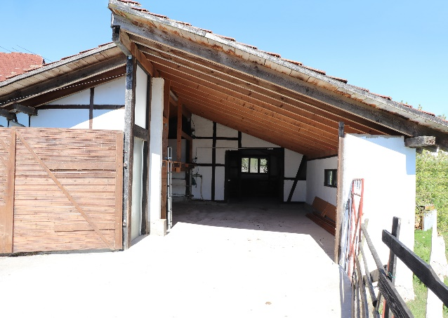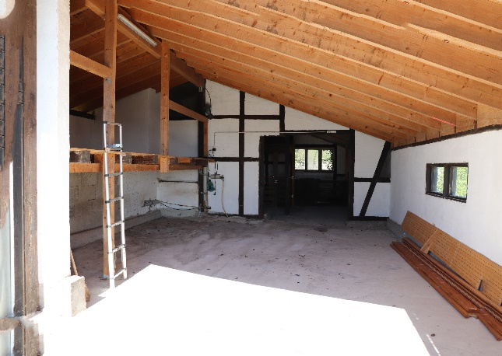

- Das Hühnerhaus mit Außengehege
Das Hühnerhaus befindet sich in einem eingezäunten Hühnergehege. Hier könnten Sie Ihre eigenen Hühner halten.

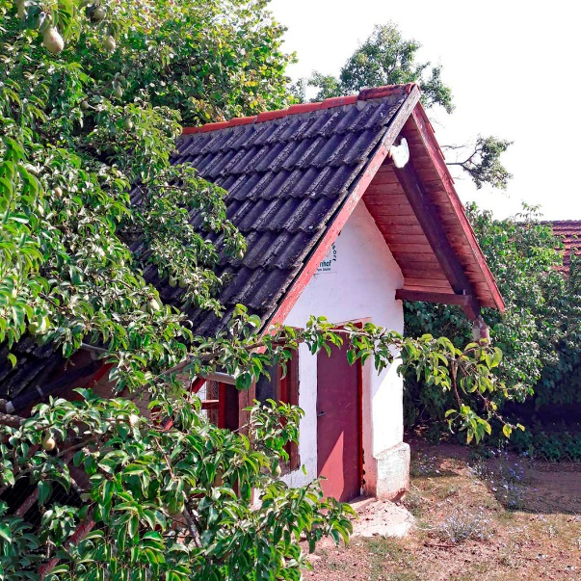
Die Außenanlage
Neben der Hofeinfahrt gibt es eine Grünfläche, die als Spielplatz, aber auch als Grillbereich genutzt werden kann.

. 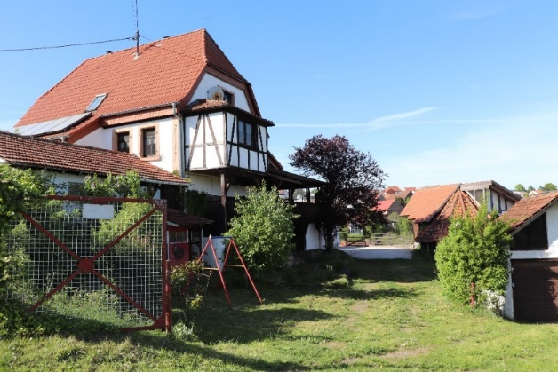 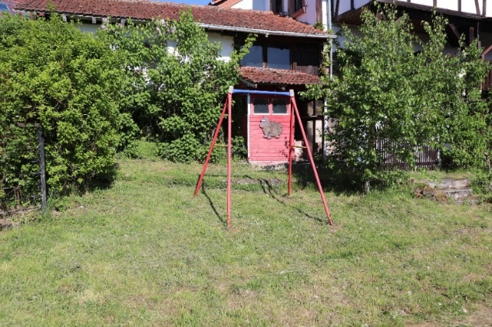

Bei Bedarf können nachstehend aufgeführte Nebengebäude und Flächen gegen Aufpreis zugemietet werden:

Die Garage
Die Garage besitzt eine direkte Zufahrt von der Straße. Sie ist 32 qm große und lässt sich per Fernbedienung öffnen und schließen.

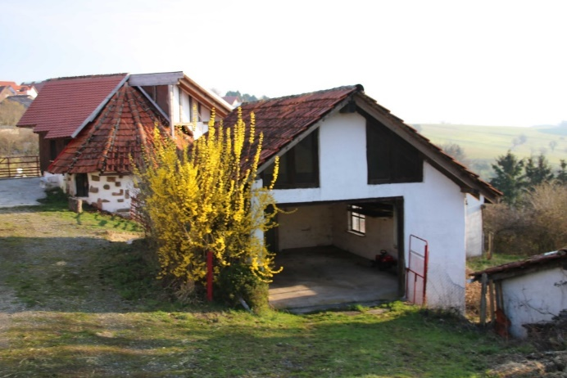

Der Rundbau
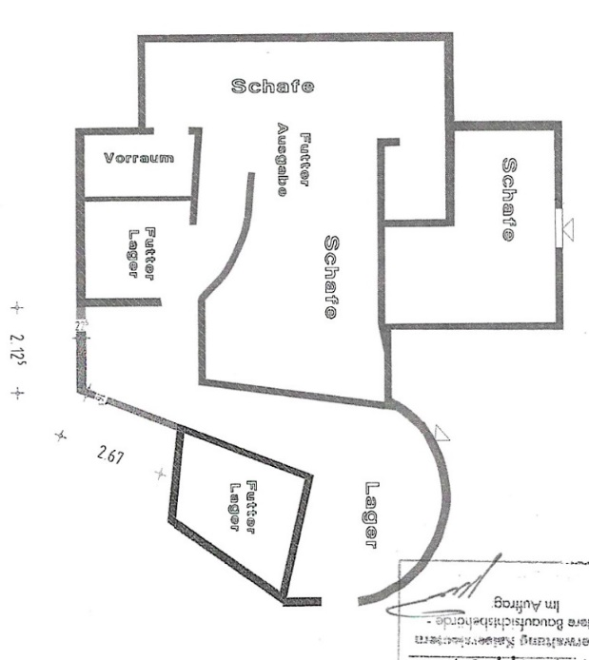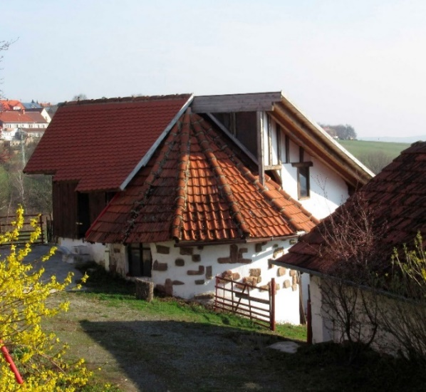

Dieses eindrucksvolle Gebäude wurde insbesondere als Stallgebäude für Schafe genutzt. Der Innenraum im EG ist einerseits in verschiedene Stallbereiche unterteilt, andererseits in Lagerräume für Futter, Stroh und Gerätschaften

Die kleineren Nebengebäude
Auf einer weiteren Wiesenfläche hinter der Garage finden sich noch zwei weitere kleine Stallgebäude, die ebenfalls zur Tierhaltung genutzt werden könnten.
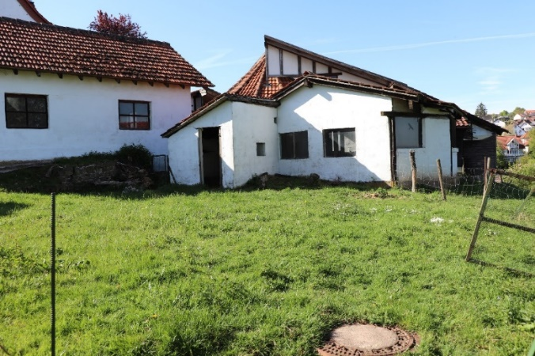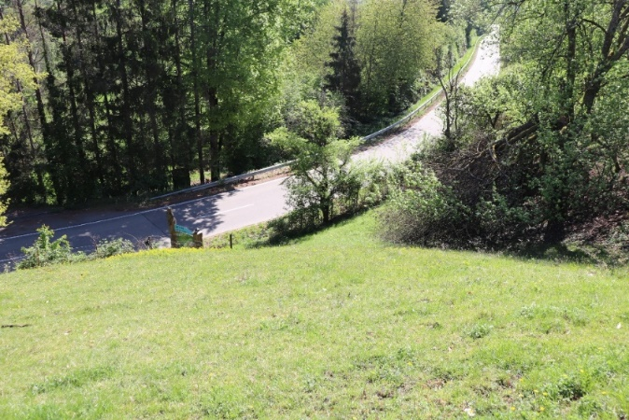
Dies gilt auch für den Hangbereich.

